المحاضرة السادسه

الفصل الثاني: متصفح مواقع الويب
Browsing Websites
عناصر المحاضرة : -
- التعرف على مفهوم مواقع الويب web sites
- التعرف على مفهوم نظام أسماء النطاقات DNS
- التعرف على عناوين مواقع الويب web sites
- التعرف على متصفحات الويب web sites Browsers
- المقارنة بين اشهر متصفحات الويب Browsers web

مفهوم مواقع الويب web sites :-

مواقع الويب Web Sites هي الوسيلة الرئيسية التي من خلالها نستطيع الحصول على مختلف أنواع المعلومات والأخبار في كافة المجالات ، ويتكون موقع الويب الواحد من عدد من صفحات الويب Web Pages المترابطة فيما بينها عن طريق ما يعرف بالارتباطات التشعبية Hyperlinks .
وصفحات الويب يمكن أن تحتوي على صور ومقاطع صوتية إضافة الى نصوص منسقة ، وهذه الصفحات تكون مخزنة على اجهزة كمبيوتر ذات مواصفات خاصة تعرف بإسم الخوادم Servers ، ويتم استدعاء الصفحات وعرضها من خلال المتصفحات Browsers بجهاز المستخدم

نظام أسماء النطاقات DNS Domain Name System))

- نظام أسماء النطاقات DNS [Domain Name System ] .
هل تخيلت يومأ أنك إذا أردت زيارة موقع ما على الشبكة العنكبوتية فيجب عليك أن تتذكر عنوانه والذي يعرف بـعنوان برتوكول الإنترنت (IP address) الخاص بجهاز الكمبيوتر الموصول بالإنترنت ويتكون هذا العنوان من أربعة أعداد مفصولة بنقاط، يمكن تمثيلها بالشكل التالي (192.168.1.2). وليس هذا فقط هذا بل وعليك أيضاً تذكر جميع عناوين المواقع التي تود زيارتها .

لذا تم بناء نظام أسماء النطاقات والذي يعمل على استخدام الأسماء عند التراسل بين أجهزة الحاسب التابعة لشبكة الإنترنت بدلا من الأرقام التي نادرا ما يتذكرها احد ومن ثم تحويلها إلى ما يقابلها من عناوين برتوكولات الإنترنت فعندما نقوم بكتابة اسم الموقع في المتصفح يقوم هذا النظام بإرسال اسم هذا الموقع إلى عنوان مزود الـ DNS المسجل لديه لكي يستفسر منه عن عنوان ال IP لهذا الموقع فيرد عليه المزود بعنوان ال IPإذا كان مسجلا لديه فيقوم النظام بالتوجه إلى هذا العنوان لطلب الموقع ويبدأ الموقع في الظهور لديك على المتصفح وكل هذا يحدث في ثواني ولا نشعر به كمستخدمين .
- فهذا النظام والذي يرمز له بـ DNS اختصارا Domain name Server عبارة عن قاعدة بيانات تحتوي على معلومات النطاقات و أسماء الأجهزة وعناوينها الرقمية تحت أي نطاق. بحيث يقوم هذا النظام بتجزئه معلومات إلى أجزاء يتم إدارتها والوصول إليها محليا عن طريق الشبكة .

لذلك يعتبر أسماء النطاقات من أهم الأنظمة الموجودة حاليا من خلال الانترنت حيث لا يمكن الاستغناء عنه في نظم تشغيل الشبكات اذ لا يمكن الوصول إلى الأجهزة أو المواقع بدونه ، و إذا تعرض هذا النظام للتعطيل أو التخريب من قبل مخترقي الشبكات فان ذلك سيؤدي لحدوث أضرار جسيمة وخطيرة لمستخدمي الانترنت والشبكات، مثل العمل على جعل المستخدمين يتوجهون لمواقع وهمية حتى يتم سرقة (معلوماتهم الشخصية أو أرقام البطاقات الائتمانية)، وقد يؤدي إلى تعطيل المواقع و الخدمات المتاحة لذا وجب على القائمين ببرمجة نظم تشغيل الشبكات العمل على فرض الكثير من نظم الحماية والتي توفر لهذا النظام أمنه .

عناوين مواقع الويب Web sites Address.

- عناوين مواقع الويب Web sites Address.

لكل موقع ويب عنوان خاص به والذي يسمى URL Uniform Recourse Locator )) ، وهذا العنوان يأخذ الصيغة التالية .

Http://WWW.Sitename.SiteType.Country


حيث أن :

- Http:// تعبر عن البرتوكول المستخدم في عرض محتويات موقع الويب داخل برنامج متصفح الويب بجهاز المستخدم .

- WWW تمثل اختصار لخدمة الشبكة العنكبوتية العالمية World Wide Web والتي تكون مسؤولة عن عرض صفحات موقع الويب بشكل منسق .

- Site name تمثل اسم الموقع المراد زيارة مثل ((KFU , Google, Yahoo

4- Site Type وتمثل الامتداد الخاص بهذا الموقع ، ويوجد أنواع كثيرة لهذه الامتدادات نذكر منها ما يلي .
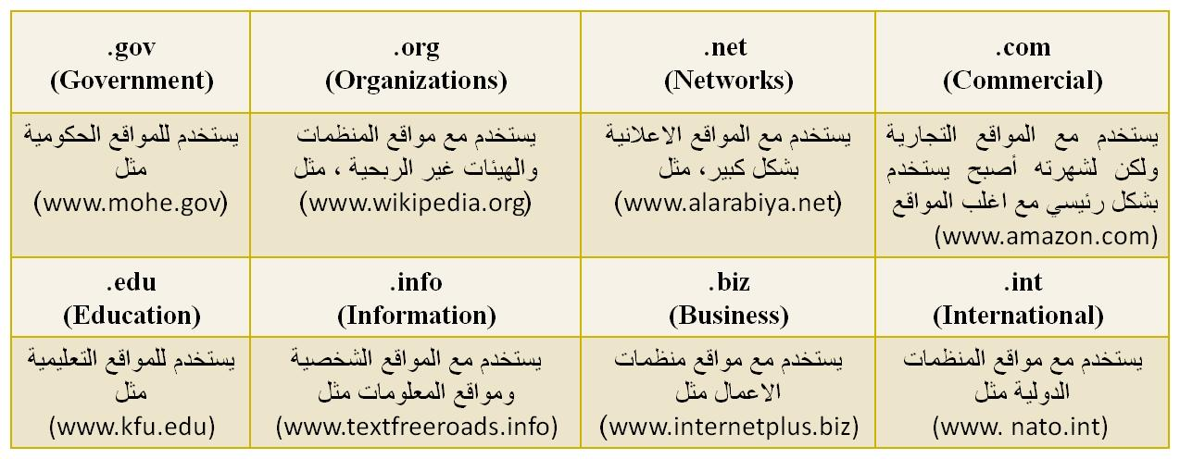

5- Country يستخدم لتميز المواقع المتشابه في الاسم من خلال رمز الدولة ، حيث يأخذ اول رقمين لكل دولة مثال السعودية رمزها الدولي sa . الولايات المتحدة الامريكية us ...............الخ
ولمعرفة رموز جميع الدول يرجى زيارة الموقع التالي
http://ar.wikipedia.org/wiki/.sa

متصفحات مواقع الويب Browsers Web site

- المتصفحات Browsers .
المتصفحات هي برامج تقوم باستدعاء وعرض صفحات مواقع الويب ، ويستطيع المستخدم من خلالها التعامل بفاعلية مع محتويات الموقع الظاهرة أمامه ، ويوجد الكثير من المتصفحات المنتشرة عالمياً نذكر منها مايلي :

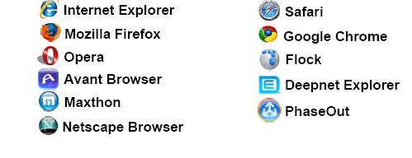

مقارنة بين أشهر متصفحات الإنترنت لعام 2011

- تختلف المتصفحات فيما بينها بالعديد من الفروقات ومن اهم هذه الاختلافات :-

1- مجموعة المميزات والادوات Features Set .
كمستخدمي لمتصفحات الويب فأننا ننظر الى عدد السمات العملية يقدمها كل متصفح ويب. وكلما كانت المتصفحات تحتوي على المزيد من الميزات كلما كانت عملية تصفح الإنترنت بشكل أسرع وأسهل وأكثر ملائمة.

2- سهولة الاستخدام Ease of Use .
تشير سهولة الاستخدام الى أن متصفح الويب ينبغي أن يكون سهلة الاستخدام لأي شخص يستخدمه بغض النظر عن معرفتهم بأجهزة الكمبيوتر، الى الذي يزيد من مستوى سهولة وراحة استخدام شبكة الإنترنت.

3- الامن والحماية Security .
أثناء استعراض الويب ، يعد الأمن والحماية من مخاطر الانترنت من القضايا ذات الأهمية القصوى. لذلك فمن الواجب على متصفحات الويب ان توفر للمستخدم الحماية الكاملة من الاختراقات والفيروسات والخداع وعمليات الاحتيال وتسمح ايضا بمسح المعلومات الشخصية للمستخدم الامر الذي يزيد من ثقة المستخدم اثناء تصفح الانترنت

السرعة والتوافق Speed & compatibility .
يشير معيار السرعة والتوافق الى الامكانية التي يمتلكها متصفح الويب باستدعاء مواقع الكترونية بشكل سريع بالاضافة الى عملية التنقل داخل الموقع بالاضافة الى ذلك قدرة التوافق التي يتمتع بها متصفح الويب بعرض وتحميل صفحات الويب المصممة بلغات متعددة مثل HTML وجافا سكريبت .

- الدعم والمساعدة Help & Support .
من الضروري وجود الدعم والمساعدة ضمن متصفحات الويب الامر الذي يساعد المستخدم في حل بعض المشاكل التي قد تواجهه اثناء تصفح الانترنت او الاجابة عن بعض الاسئلة التي يسألها حول بعض مميزات وادوات البرنامج . ويأتي الدعم بأشكال كثيرة من خلال البريد الإلكتروني والهاتف، أسئلة وأجوبة، الكتيبات والبرامج التعليمية.

